Что такое акне?
Акне (или как еще называют – угревая болезнь) – это наличие разных воспалительных элементов на коже лица и тела. Воспаление образуется из-за закупорки сальной железы. Это приводит к накоплению кожного сала и воспалительному процессу.
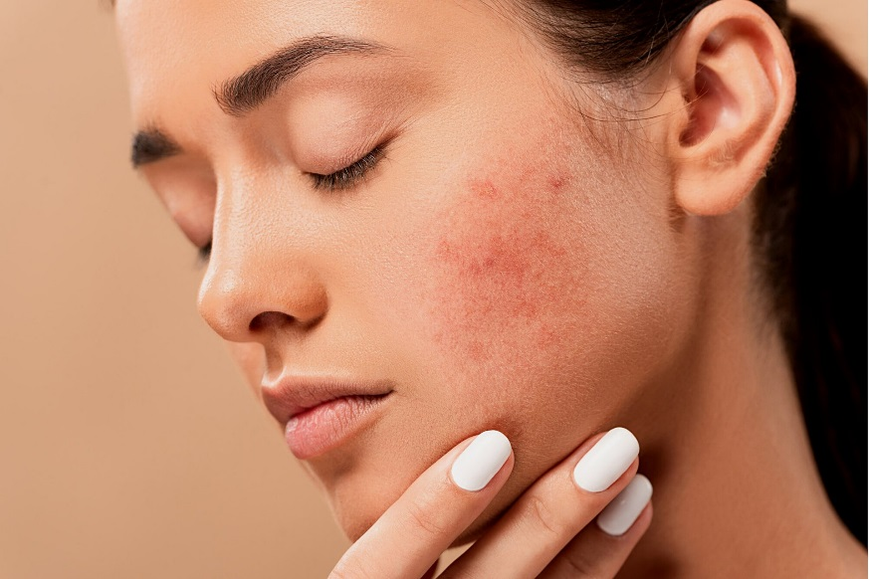
Симптомы акне:
- открытые комедоны (черные угри). Или как еще их называют – черные точки. Образуются в результате процесса окисления кожного сала. В результате чего и появляются черные точки.
- закрытые комедоны (белые угри). Поры заблокированы самим наполнением не имея контакта с воздухом, поэтому имеют белый цвет.
- папулы(узелки). Воспаления, затрагивающие только поверхностный слой дермы, в отличие от узла, где воспаление затрагивает и более глубокий слой дермы.
- узлы – воспалительные крупные элементы, что возвышаются над поверхностью кожи.
- пустулы – первичный кожный элемент с гнойным наполнением, есть как поверхностные пустулы так и глубокие. Поверхностные, как правило, проходят бесследно, а вот глубокие нередко с осложнениями в виде рубцевания, пигментации.

Формы акне.
Дерматологи разделяют течение угревой болезни на 4 формы:

1. Легкая.
Жирный блеск появляется на лице через несколько часов после умывания, наличие белых и черных комедонов.

2. Средняя.
Более интенсивен жирный блеск, есть закрытые и открытые комедоны, а также присутствуют воспалительные элементы красного цвета количеством от 10 до 20 штук.
3. Умеренная.
Большее количество закрытых и открытых комедонов, наличие от 20 до 40 воспалительных элементов (папул, пустул, узлов).

4. Тяжелая
Наличие на коже лица более 40 воспалительных элементов, болезненные крупные узлы, пустулы, папулы, наличие сливающихся воспалительных очагов.

Причины развития угревой болезни:
- генетическая предрасположенность;
- неправильный уход за кожей;
- чрезмерные психоэмоциональные нагрузки;
- вредные привычки (курение, алкоголь, недостаток периода сна)

Лечение акне.

Самая основная ошибка – лечить акне только внешне.
При легкой форме без наличия воспалительных элементов иногда достаточно изменения питания и регулярных походов к косметологу на чистку лица.
При всех остальных формах акне следует обратиться к дерматологу. Врач проведет осмотр, возможно назначит дополнительные исследования и порекомендует курс лечения.

